Муниципальное образовательное учреждение
Качалинская средняя общеобразовательная школа
Суровикинский район Волгоградская область

МОДУЛЬНЫЙ УРОК ПО ТЕМЕ

«Внутренние воды Южной Америки»
7 класс
Учитель географии
Бузина О.В.

2008 год

Учебный  элемент,  время | Учебный материал с указанием заданий | Руководство  по  усвоению  учебного  материала
УЭ-О  (1-2  мин.) | Интегрирующая цель: в процессе работы над  учебными элементами вы должны знать  крупнейшие речные и озерные системы  материка; определять зависимость густоты  речной сети от климата, направление  течения от рельефа; объяснять особенности  питания и режима рек; развивать умение  составлять характеристику рек по плану;  аргументировано излагать учебный  материал; раскрывать причинно -  следственные связи между компонентами  природы; соотносить результаты труда своей  работы с поставленной целью; воспитывать  чувства ответственности, работая по  принципу доверия, относительно мягкого  контроля.  Оборудование: физическая карта полушарий,  карта климатических поясов Южной  Америки, атласы, учебники, картины  объектов.

УЭ-1  (5  мин.) | Цель: определить ваш исходный уровень знаний о реках и озерах; уметь разъяснять смысл  изученных понятий.  I. Выполните контрольный диктант по теме «Речная  система».  Внимательно прочитайте вопросы и варианты  ответов, определите правильный ответ. Напротив  номера вопроса запишите букву, которая  соответствует правильному ответу.  Ответы: А - исток, Б - речная система, В -  река, Г- водораздел, Д - озеро, Е - водопад, Ж  - устье, 3 - бассейн, И - дельта, К - русло.  Последовательность диктовки:  1. Mecтo, где начинается река.  2.Место впадения реки в море, озеро или другую  реку.  3.Углубление в речной долине, по которому река  течет постоянно.  4.Низменность перед впадением реки в море, на которой река делится на множество рукавов.  5. Территория, с которой стекают в данную реку  подземные и поверхностные воды.  б. Река со всеми притоками и притоками притоков.  7. Граница между бассейнами рек.  8.Поток воды, текущий в углублении, называемом  руслом.  9.Скопление воды в природном углублении на суше.  10. Падение воды с высокого уступа.  II. Проверьте правильность выполнения  диктанта.  III. Определите уровень ваших знаний по  следующей схеме:  10 правильных ответов - высокий уровень знаний-«5»;  8-9 правильных ответов - средний уровень знаний - «4»;  6- 7 правильных ответов - низкий уровень знаний - «3»;  менее 6 правильных ответов - очень низкий уровень знаний - «2»  IV. Проанализируйте ошибки. | Работайте  самостояте-льно

УЭ-2  (10 мин.) | Цель: составить общее представление о  внутренних водах материка на основе  установления их зависимости от рельефа и  климата; развивать умения связно и доказательно  излагать учебный материал, раскрывать  взаимосвязи между компонентами природы.  I. Пользуясь текстом учебника с. 172-174  подготовьте устные ответы на вопросы:  1.Какие крупные реки протекают на территории  материка?  2. К бассейну какого океана они относятся?  3.Почему все крупные реки текут в Атлантический  океан?  4. Как влияют на направление и характер течения рек особенности рельефа?  5. Какое влияние на режим рек оказывает климат?  6. Какое питание характерно для рек Южной Америки?  II. Обсудите эти вопросы в классе.  III. Оцените свои знания. Помните, что вы  работаете на доверии. | Работайте в  паре

УЭ-3 (10 мин) | Цель: составить характеристику речных систем материка; совершенствовать умения выделять главное в лекционном сообщении.  1. Вспомните план характеристики реки.  II. Представьте, что вы - студенты географического факультета, слушаете лекцию по теме «Реки Южной Америки». Внимательно слушайте выступления товарищей. Сведения, полученные во время лекции, зафиксируйте в таблице.  III. Проверьте правильность заполнения таблицы по приложению N1.  IV. Оцените работу (каждый правильный ответ оценивается в 1 балл, если в ответе есть ошибка - 0 баллов. Сумму баллов поделите на 3.) | Затрудняетесь план на стр. 411, атлас.  Делайте записи в таблице
  № | название  реки | крупные  притоки | Площадь  Бассейна | длина  реки | Основ-ной тип питания | срок полово  дья
  1 | Амазонка
  2 | Парана
  3 | Ориноко

УЭ-4 (5 мин) | Цель: сформировать знания о водопадах материка; продолжить формировать умения выделять главные отличительные черты природного объекта.  I. Прочитайте текст учебника с.174, 3 абзац.  II. Запомните названия водопадов и определите их географическое положение.  III. Выполните задание.  Задание: вставьте в текст пропущенные слова.  На реках Южной Америки много водопадов.  Водопад Игуасу находится на _______________________ плоскогорье, на реке _______________________________ (Приток Параны). «Игуасу» на языке индейцев игуарани означает _________________________________________. Высота водопада _____ метров. Игуасу ниспадает двумя главными каскадами, но всего водопадов в системе ____. В бассейне реки ______________ на __________________ плоскогорье находится самый _______________________ на земле водопад Анхель. Его высота _____ м. Подступы к водопаду перекрыты труднопроходимыми джунглями. Туземцы считают их запретными. Открыт он недавно, в 1935 г., венесуэльским летчиком Хуаном Анхелем.  IV. Проверьте правильность выполнения задания по приложению № 2.  V. Оцените свою работу по схеме:  9 правильных ответов - «5»; 8 правильных ответов - «4;» 7 правильных ответов - «З»; менее 7 правильных ответов - «2» | Используйте дополнительный материал

УЭ-5 (5 мин) | Цель: сформировать знания о крупнейших озерах Южной Америки, их особенностях, размещении; развивать память, запоминать прочитанное.  I. Прочитайте текст учебника с. 200-201, 174. II.Используйте дополнительные сведения об озерах Южной Америки.  III. Ответьте на вопросы утверждений. Внимательнее прочитайте утверждения. В графе «Ответы» напротив «Утверждения» ставьте знаки: «+», если утверждение верно, и «-», если утверждение не верно.  № Утверждения Ответы  1. На материке много крупных озер.  2. Маракайбо - самое крупное озеро на севере Южной Америки.  3. Озеро Титикака - самое крупное тектоническое озеро на материке.  4. Озеро Титикака - самое высокогорное озеро в мире.  5. Берега озера слабо изрезаны.  6. Озеро Титикака расположено в Андах.  7. Вода в озере Титикака соленая.  8. Максимальная глубина озера Титикака 304 м.  9. Берега озера Титикака густо поросли тростником.  10. На берегах озера Маракайбо добывают нефть.  11. Озеро Титикака расположено на границе Перу и Бразилии на высоте 3812 м.  IV. Проверьте правильность ваших ответов по приложению № 3.  V. Оцените работу по следующей схеме: 11 правильных ответов - «5», 9-10 правильных ответов - «4», 7-8 правильных ответов - «3», менее 7 правильных ответов - «2». | Работайте индивидуаль-но.  Проведите взаимопроверку.  Проведите взаимопроверку.

УЭ-6  (5мин) | Цель: закрепить знания по теме «Внутренние воды  Южной Америки»; уметь самостоятельно  применять полученные знания.  I. Разгадайте кроссворд по теме:  1.самое большое высокогорное озеро мира;  2.водопад на границе Бразилии и Аргентины;  3.озеро на севере материка;  4. река, имеющая самый большой речной бассейн  в мире;  5. правый приток Амазонки;  6. ежегодно повторяющееся в определенный сезон  года увеличение воды в реке;  7. самый высокий водопад.  II. Проверьте правильность ваших ответов по  приложению № 4.  III.Оцените вашу работу. Критерий оценок:  7 правильных ответов - «5»; 6 правильных ответов - «4»; 4-5 правильных ответов - «3»; менее 4 правильных ответов - к сожалению, вы плохо знаете тему | Всё  закрыть
УЭ-7  (3  мин) | Цель: подведение итогов.  1. Прочитайте еще раз цели урока. Достигли ли вы заданных целей? В какой степени? Что мешало достижению цели?  2. Оцените свою работу на уроке.  3. Выберите домашнее задание:  А.Составьте малое «кругосветное» путешествие по рекам Южной Америки, если вы выполнили всё без ошибок и набрали максимальное количество баллов.  Б. Повторите записи в тетради, если ваш исходный уровень получил 4 балла и вы редко ошибались на уроке.  В. Повторите тему по учебнику, поработайте дома с данным модулем, если ваш выходной тест получил 3 или 2 балла и вы часто ошибались при выполнении всех УЭ.

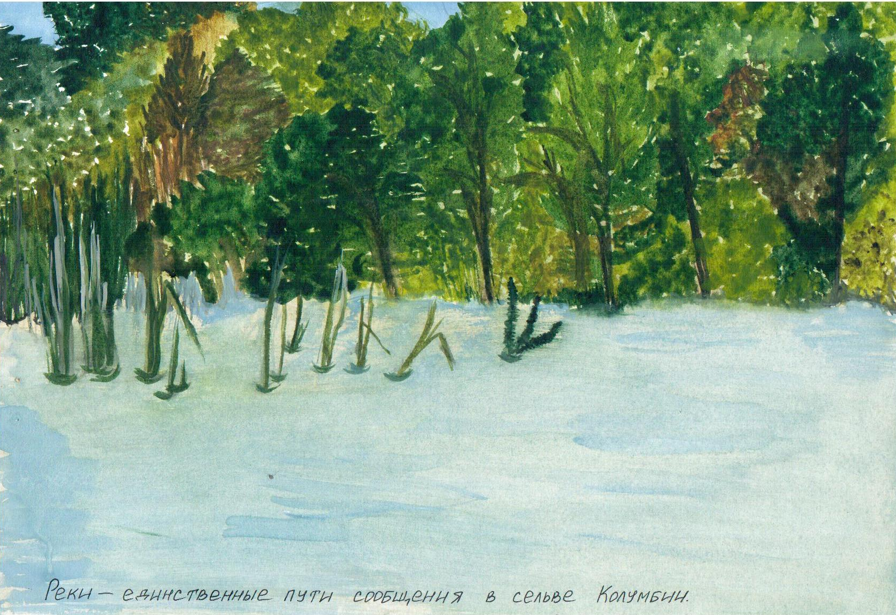
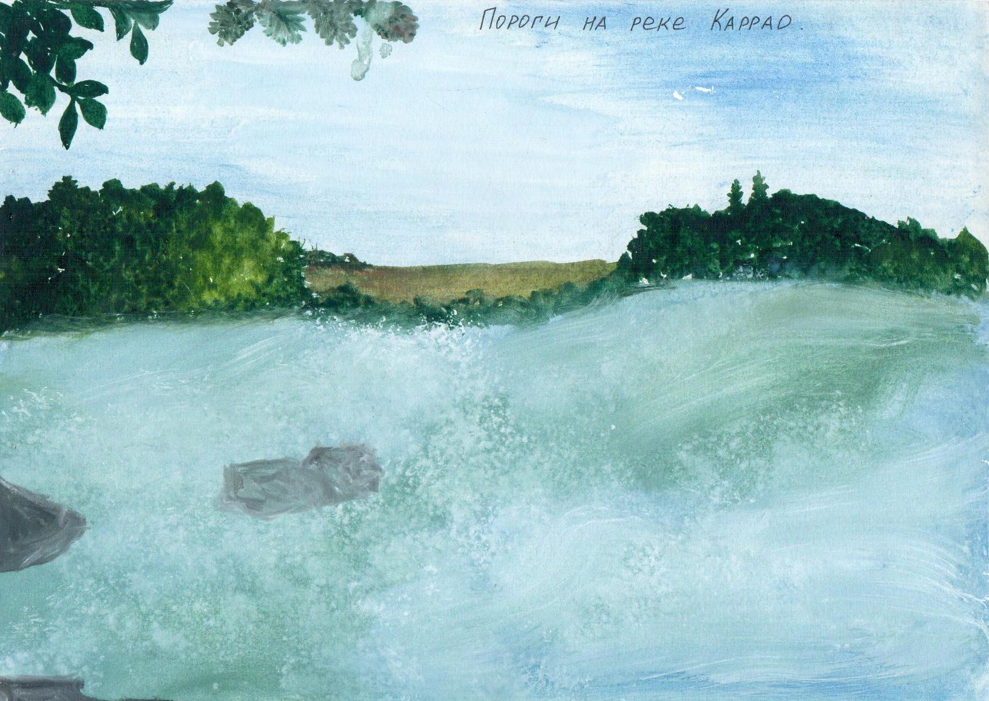
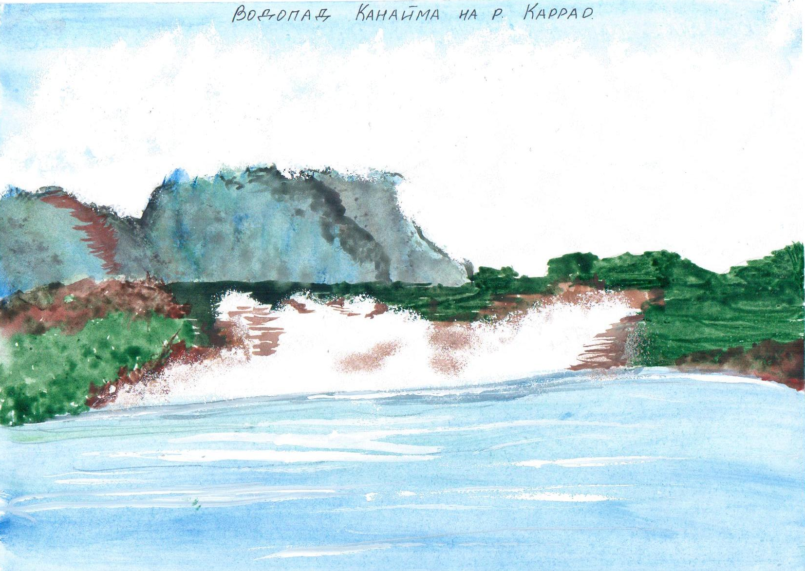
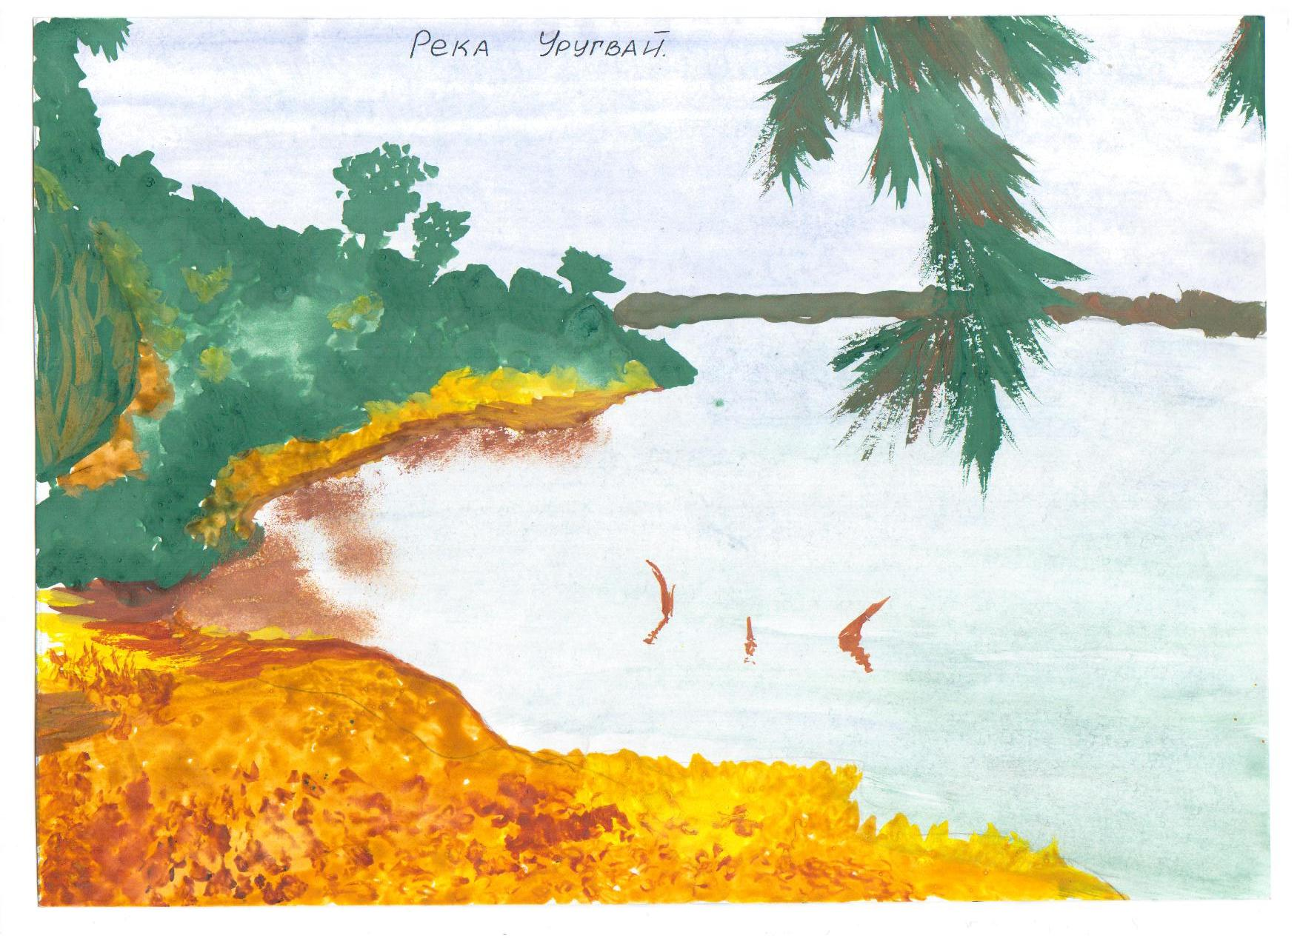
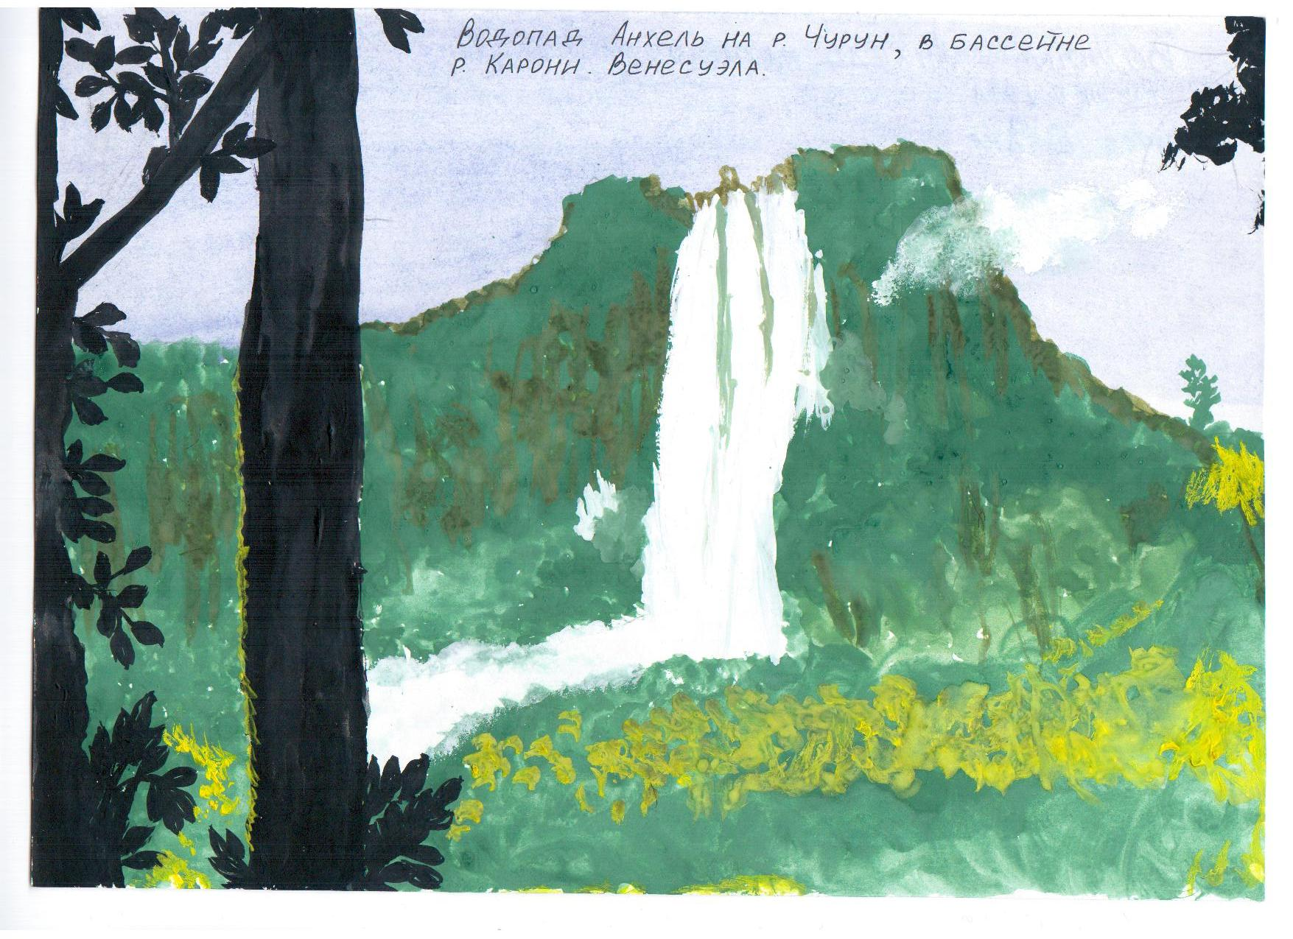
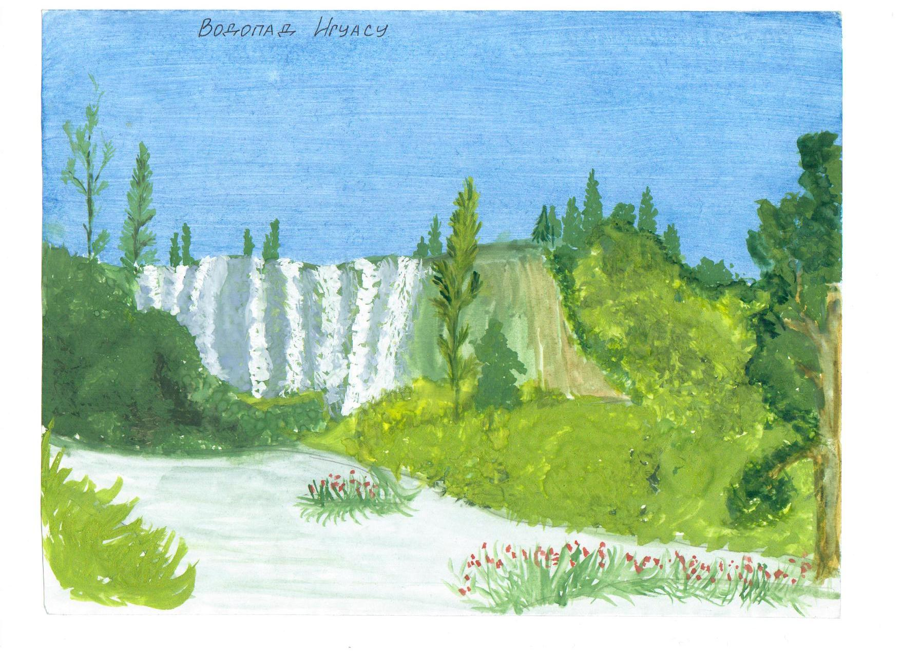
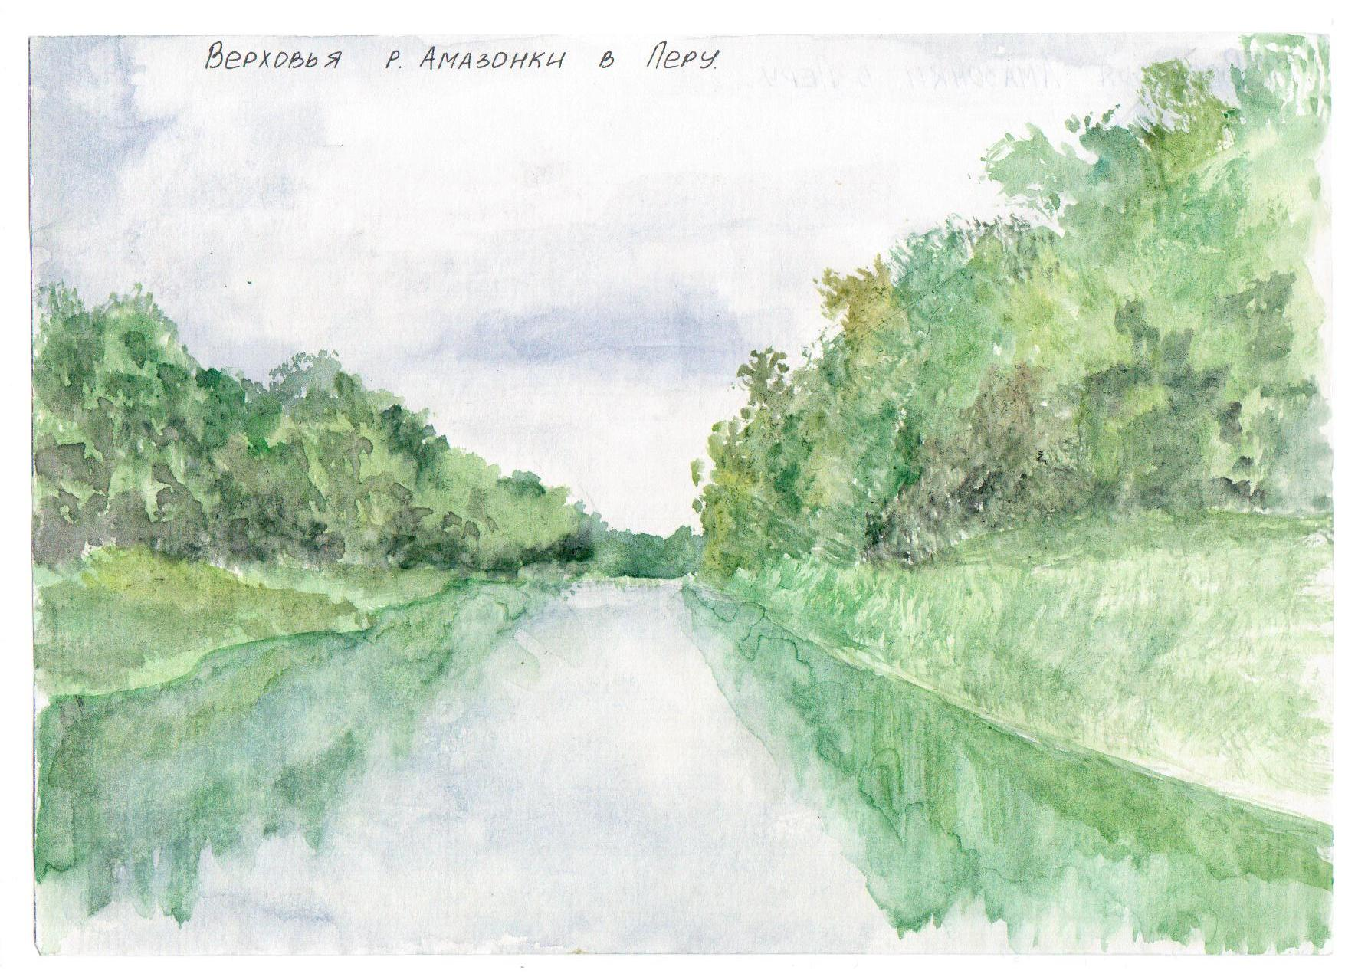
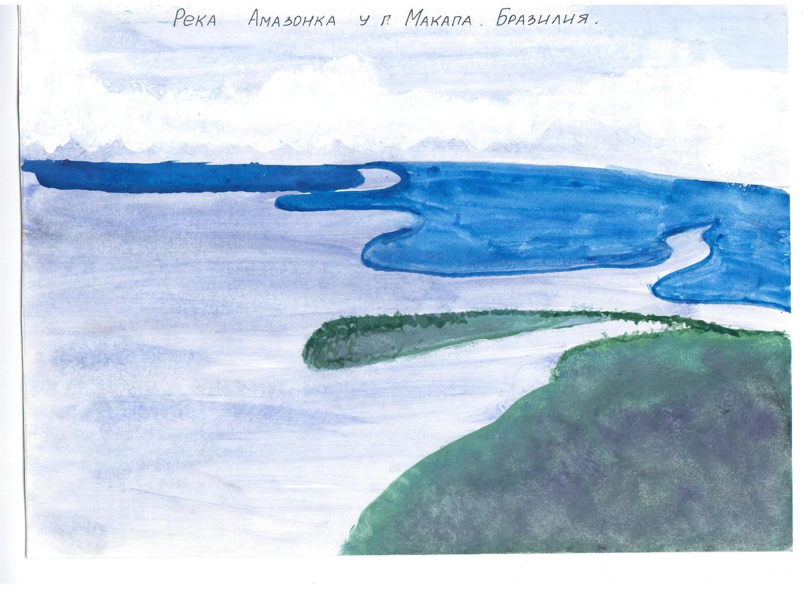
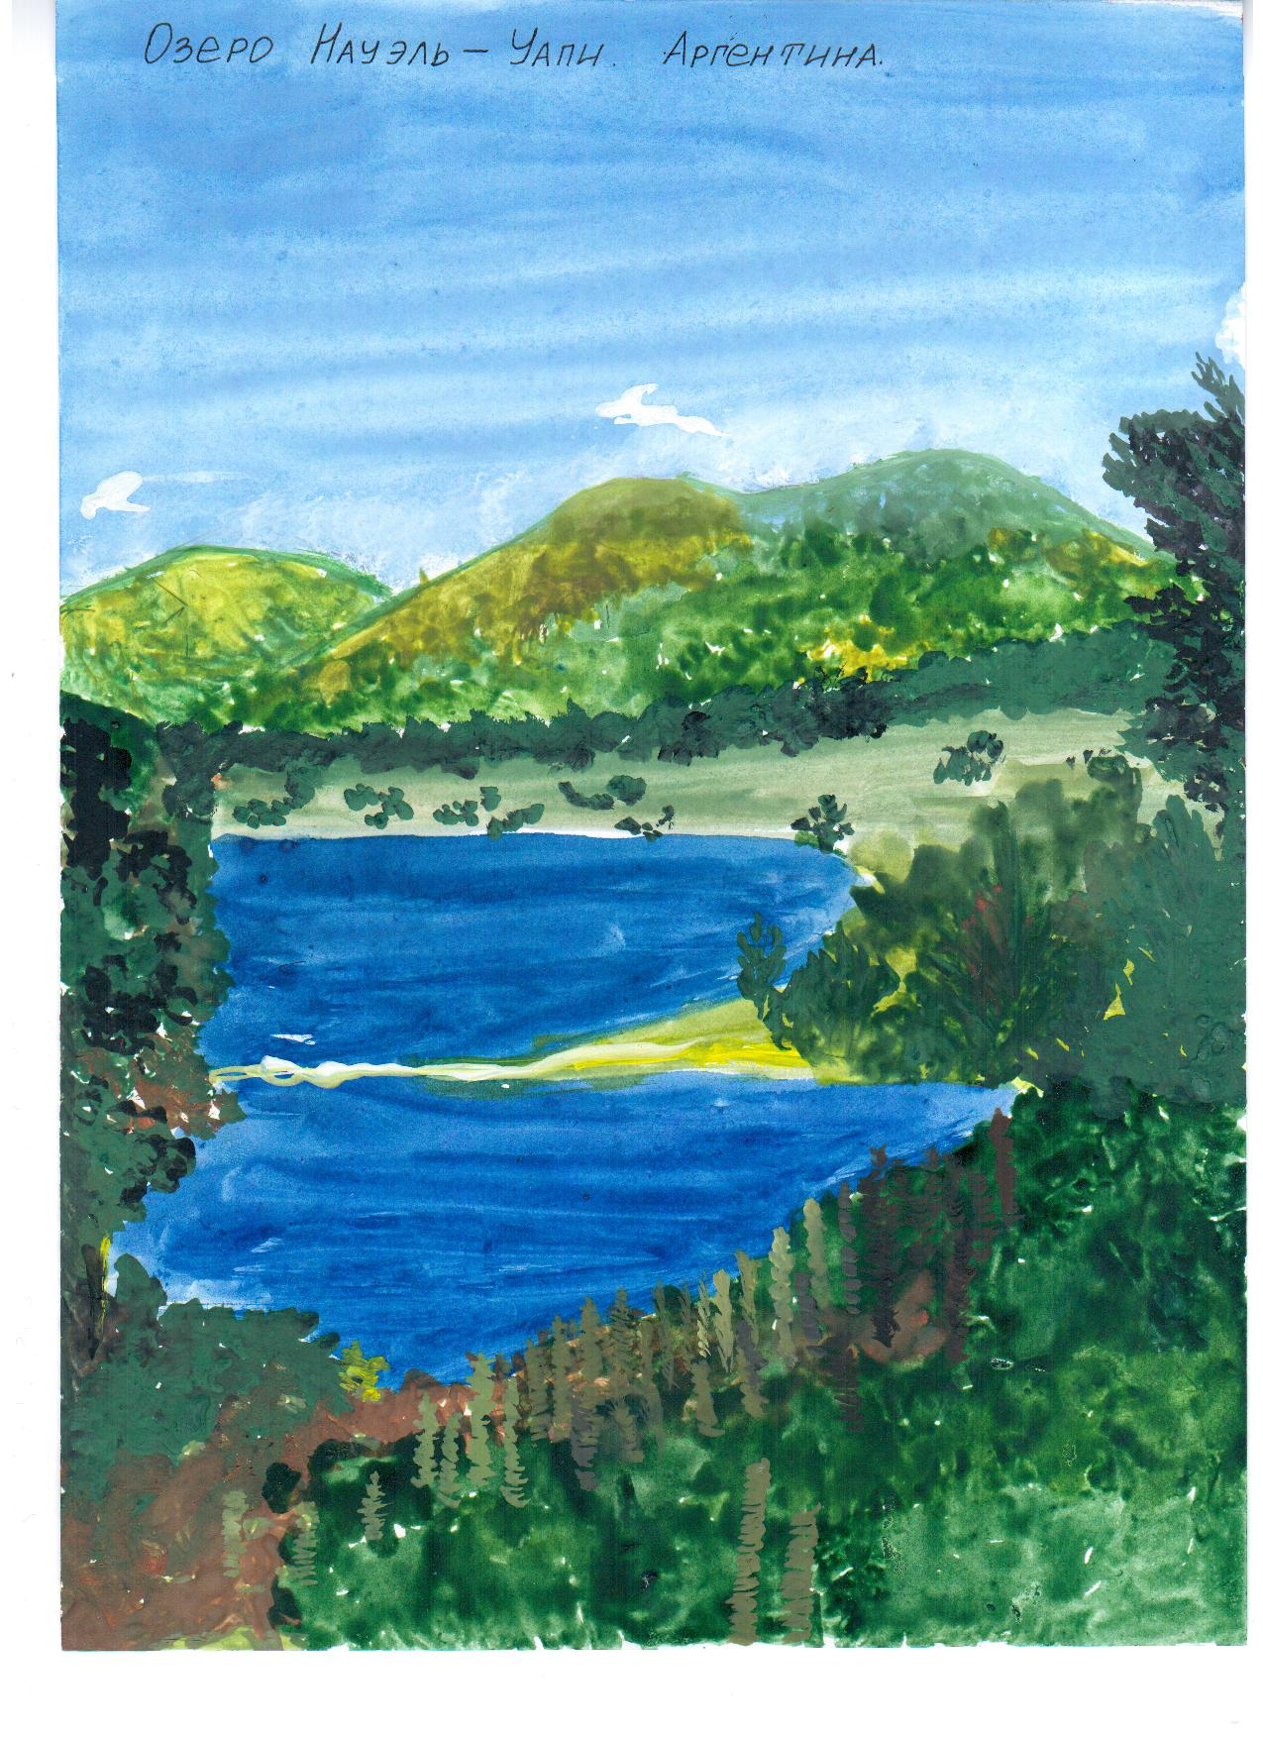
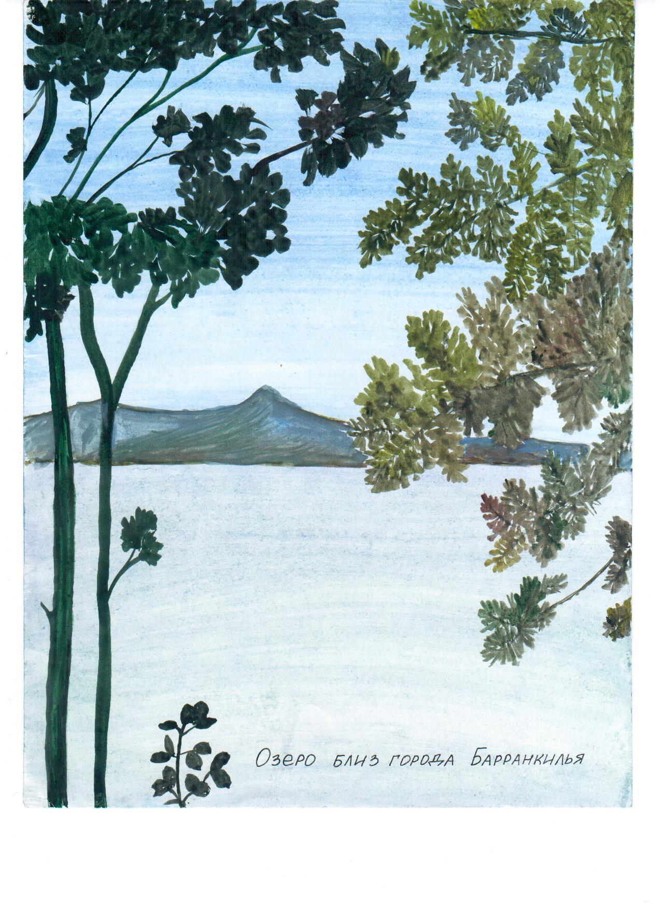

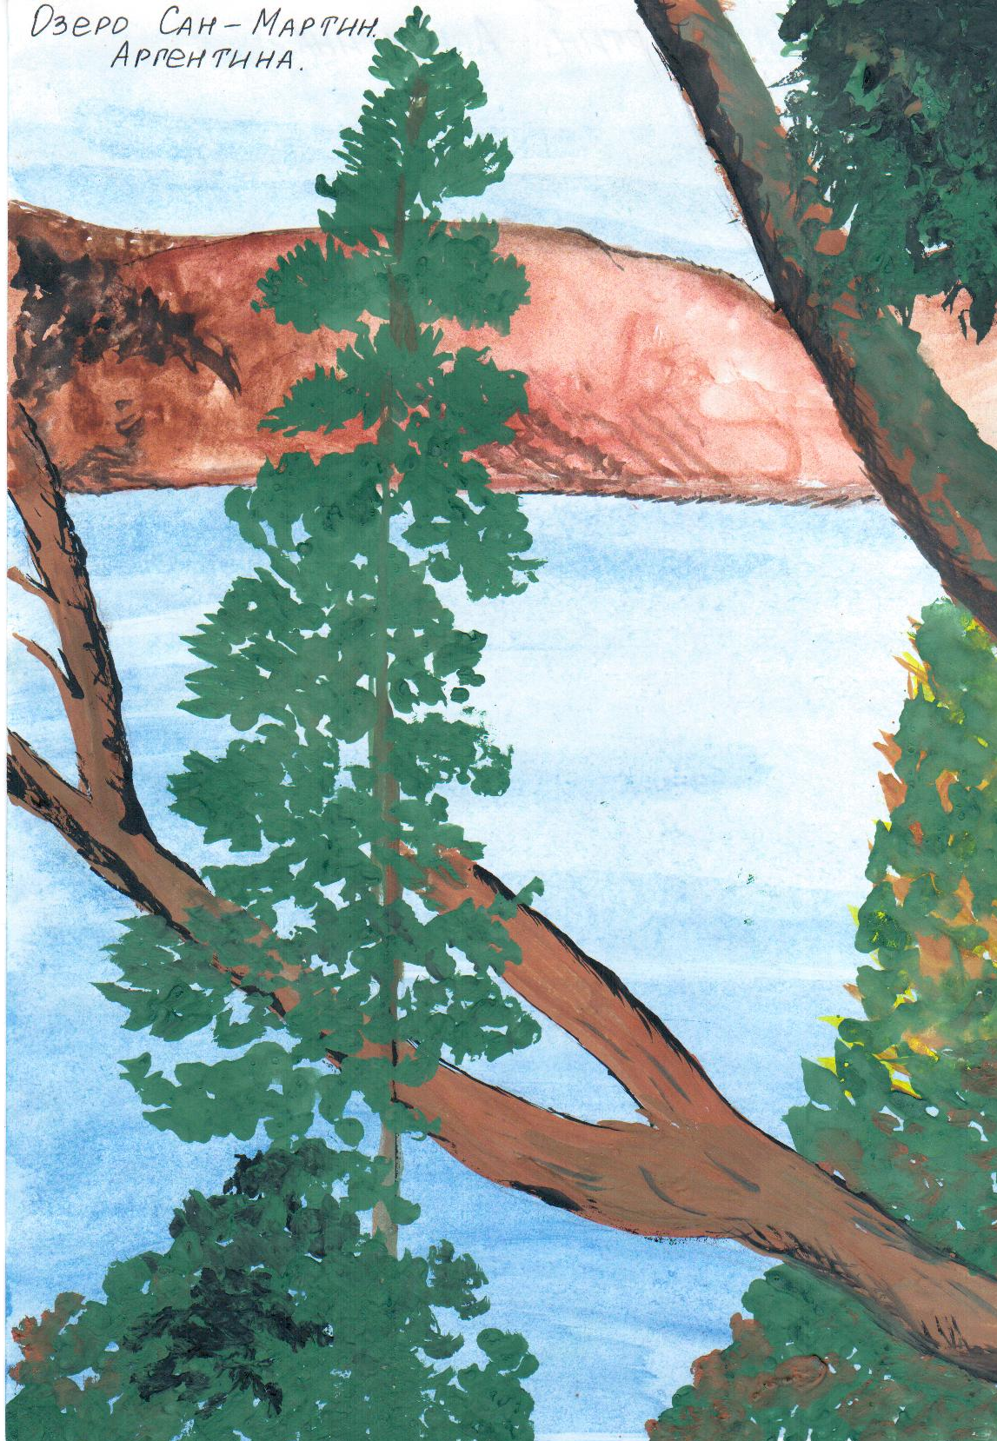
Приложение № 1
№ | Название  реки | Крупные притоки | Площадь  бассейна | Длина реки | Основной тип  питания | Срок  половодья
1 | Амазонка | Мадейра  Рио - Негру  Тапажос | Более 7 млн.  кв. км. | 6380 км. | Дождевое | Полноводна  весь год
2 | Парана | Уругвай  Парагвай | Более 4 млн.  кв. км. | 4700 км. | Дождевое | Весной - с  января по  май
3 | Ориноко | Карони  Каура | Более 1 млн.  кв. км. | 2740 км. | Дождевое | Весной - май

Пpиложение № 2
1. Бразильском
2. Игуасу
3. «Большая вода»
4. 72 м
5. 275
6. Ориноко
7. Гвианском
8. Высокий
9. 1054 м

Пpиложение № 3
2. -
3. +
4. +
5. -
6. +
7. -
8. +
9. +
10. +
11. +
Приложение № 4
1. Титикака
2. Игуасу
3. Маракайбо
4. Амазонка
5. Тапажос
6. Половодье
7. Анхель

АМАЗОНКА
Амазонка - крупнейшая река нашей планеты. При общей протяженности реки 6380 км. только около 1000 км. расположено в Андах с высотами более 200 м. над уровнем океана. Протекает Амазонка преимущественно по широкой низменной долине, занимаемой джунглями, почти параллельно экватору, что дает основание считать Амазонку самой «тропической» рекой на Земле. Водосбросная площадь Амазонки равна 6,15 млн. км , по другим данным она составляет 7,18 млн. км². Крупные притоки Амазонки Мадейра, Рио-Негру, Тапажос. Выпадения атмосферных осадков в Амазонии носят сезонный характер. Разновременные половодья в южных и северных притоках делают Амазонку полноводной весь год. Многообразие воды Амазонки подразделяется на три основных типа - «белые», «чистые» и «черные». Разные типы вод легко различаются по цвету, который определяется в первую очередь мутностью и содержанием и качеством растворенной органики, а также отчасти химическим составом. Так называемые «белые» воды- это мутные (20-350 мг/л взвеси) глинисто-желтые воды самой Амазонки и ее крупнейшего южного притока Мадейры. «Чистыми» водами называют более прозрачные (1-20 мг/л взвеси), обычно синевато-зеленого цвета воды как крупных притоков Амазонки с расширенными устьями-озерами, так и более мелких рек. «Черные» воды (классическая река с этим типом вод Рио- Негру) напоминают по цвету кофе или крепкий чай, довольно прозрачны. Столь необычный цвет придают водам растворенные гумусовые вещества, вымываемые из особого типа почв - тропических подзолей.

Типы амазонских вод как выражение условий среды в их истоках.
ТИП  ВОД | ЦВЕТ | ПРОЗ-  РАЧ-  НОСТЬ | РЕЛЬЕФ  ВЕРХОВЬЕВ  РЕК | ТИПЫ  ПОЧВ | РАСТИТЕЛЬ-  НОСТЬ | ТИПИЧНЫЕ  РЕКИ
«БЕ-  ЛЫЕ» | ГЛИНИСТО-  ЖЕЛТЫЙ | МУТ-  НОСТЬ  ВЫСО-  КАЯ | ГОРЫ И ГОР-  НЫЕ СКЛОНЫ  (КАК ПЕР-  ВИЧНЫЙ ИС-  ТОЧНИК ВЗВЕ-  СИ) | КОРИЧНЕВЫЕ  ГЛИНЫ,  КОНЕЧНЫЕ  МОРЕНЫ НА  БОЛЬШИХ ВЫ-  СОТАХ | ЛЕСА АНД (С  СОЛИФЛЮК-  ЦИЕЙ),  НЕЛЕСНАЯ  РАСТИТЕЛЬ-  НОСТЬ | АМАЗОНКА,  МАДЕЙРА
«ЧИС-  ТЫЕ» | ЖЕЛТЫй ДО  ОЛИВКОВО-  ЗЕЛЕНОГО | ПРОЗ-  РАЧ-  НЫЕ | РАВНИНЫ  ЦЕНТРАЛЬ-  НОЙ БРАЗИ-  ЛИИ И ГВИ-  АНЫ, ТРЕТИ-  ЧНЫЕ ТЕРРА  ФИРМЕ  АМАЗОНИИ | КОРИЧНЕВЫЕ  ГЛИНЫ | ПЛОТНЫЙ  ТРОПИЧЕС-  КИЙ ЛЕС ЮЖНОЙ  И СЕВЕРНОЙ  ГРАНИЧНЫХ  ЗОН АМАЗО-  НИИ | ТАПАЖОС,  ШИНГУ,  БОЛЬШИНСТ-  ВО РЕЧЕК  ТРЕТИЧНОЙ  ТЕРРА ФИРМЕ
«ЧЕР-  НЫЕ» | ОЛИВКОВЫИ  ДО КОФЕЙНО-  КОРИЧНЕВОГО | ПРОЗ-  РАЧ-  НЫЕ | РАВНИНЫ | ПОДЗОЛИ (ОТБЕ  ЛЕННЫЕ  ПЕСКИ) | КААТИНГА,  ПЕСЧАНЫЕ  КАМПО*,  КАМПИНА* | РИО-НЕГРУ,  РИО-КУРУРУ,  РЕЧКИ ИЗ  КАМПИНАС
*Каатинга - с преобладанием низкого плотного леса на белых песках.
*Кампо - с преобладанием трав и низкого редкого леса.
*Кампина - области суши с преобладанием трав и редкого кустарника.

ПАРАНА
Наиболее сложным режимом обладает самая большая из рек этого типа и вторая по длине (4700 км.) и площади бассейна (4250 тыс.км²) в Южной Америке - р.Парана. Количество осадков на территории ее бассейна и время их выпадения довольно сильно варьируют (в верховьях имеет место резкий летний максимум, а низовья лежат в равномерно увлажненных субтропиках), различный характер имеют и почвогрунты, во впадине Парагвая смягчают паводок и выравнивают расход обширные болота. Поэтому летний подъем воды в верхнем течении Параны сменяется майским максимумом в низовьях. Срок половодья с января по май.
Истоки Параны - Риу Гранди и Паранаиба - лежат на Бразильском нагорье. Там же начинаются и многие другие реки системы. Все они в верхнем течении очень порожисты и образуют несколько больших водопадов. Перед самым слиянием с Параной, текущей в глубоком ущелье, ее левый приток - р.Игуасу - низвергается с двух отвесных ступеней, общей высотой около 80 м. при ширине 2,5 км. Свыше 30 потоков, на которые разбивается здесь река, бесцельно растрачивают даровую свою энергию лишь на углубление ложа. Крупные притоки Параны - Уругвай и Парагвай

ОРИНОКО
Третья по величине река Южной Америки - Ориноко. Она имеет длину 2740 км., а площадь ее бассейна свыше 1 млн. км². Ориноко берет начало на Гвианском нагорье. Ее крупные притоки Карони и Каура. После Диего Ордаса и других испанских конкистадоров, неоднократно поднимавшихся вверх по реке в тщетных поисках легендарного Эльдорадо (мифич. страна богатая золотом и драгоценностями, которую искали в бассейнах рек Ориноко и Амазонка в 16-18 вв. Легенда об Эльдорадо объединяла несколько историй, услышанных ими от индейцев. Попытки найти золото в землях муисков предприняли в 1530-х гг. отряды конкистадоров во главе с С.Белалькасаром, Г.Хименсом де Кесадой, Н.Федерманом; в 1530-1540х гг. поиски «золотой страны» также вели Д.Ордас, Г.Писсаро, Ф.Орельяна и др. В 19в. развенчанию мифа об Эльдорадо в значительной мере способствовали исследования Юж. Америки, предпринятые немец. путешественником и натуралистом А.Гумбольтом. Впоследствии слово «эльдорадо» вошло в большинство языков мира как синоним страны богатств и сказочных чудес, изобилия, а также как символ безнадежных поисков), многие пытались найти ее истоки. Однако удалось это сделать лишь в 1951г. специальной франко-венесуэльской экспедиции, установившей, наконец, точную длину реки - 2740 км. В верхнем течении Ориноко несет свои воды на северо-запад. Ниже селения Эсмеральда, достигая уже 700 м. ширины, она натыкается на большой скалистый порог, разбивающий ее на 2 потока. При этом основной поток сохраняет прежнее направление - на северо-запад, меньший же - река Касикьяре - сварачивает на юго-запад. А так как здесь начинается уклон поверхности к юго-западу, то Касикьяре уже не возвращается к Ориноко, а несет свои воды в Риу-Негру (точнее в ее левый исток-р.Гуаиния), один из крупных притоков Амазонки. Это и есть знаменитая бифуркация Ориноко - крупнейшее в мире раздвоение реки, при котором каждый из двух рукавов относится к разным речным системам. Касикьяре в ряде мест похожа на канал шириной примерно 400 м., и существуют даже предположения, что водяной мост, соединяющий Ориноко с Амазонкой, - дело рук древнейших обитателей этого района.
Режим Ориноко непостоянен. Уровень воды в реке целиком зависит от дождевых осадков, которые выпадают в северной части ее бассейна летом (с мая по сентябрь). Максимум, наступающий на Ориноко в сентябре-октябре, бывает выражен очень резко. Разница между летним и зимним уровнем воды в реке достигает 15 м.
№ | Название  реки | Крупные притоки | Площадь  бассейна | Длина реки | Основной тип  питания | Срок  половодья
1 | Амазонка
2 | Парана
3 | Ориноко

Задание: вставьте в текст пропущенные слова.
На реках Южной Америки много водопадов. Водопад Игуасу находится на ______________________________ плоскогорье, на
реке ____________________________ (приток Параны).
«Игуасу» на языке индейцев игуарани означает ________________________________________________.
Высота водопада________________ метров. Игуасу
ниспадает двумя главными каскадами, но всего водопадов в системе ___________.
В бассейне реки_________________ на _____________ плоскогорье находится самый __________________________ на земле водопад Анхель. Его высота _____________м. Подступы к водопаду перекрыты труднопроходимыми джунглями. Туземцы считают их запретными. Открыт он недавно, в 1935 г., венесуэльским летчиком Хуаном Анхелем.

№ Утверждения Ответы
1. На материке много крупных озер. _________
2. Маракайбо - самое крупное озеро на севере Южной Америки. ________
3. Озеро Титикака - самое крупное тектоническое
озеро на материке. _________
4. Озеро Титикака - самое высокогорное озеро в мире. _________
5. Берега озера слабо изрезаны. __________
6. Озеро Титикака расположено в Андах. _________
7. Вода в озере Титикака соленая. ________
8. Максимальная глубина озера Титикака
304 м. ________
9. Берега озера Титикака густо поросли тростником. ________
10. На берегах озера Маракайбо добывают нефть. _______
11. Озеро Титикака расположено на границе Перу
и Бразилии на высоте 3812 м. _______

1
2
3
4
5
6
7

1. Самое большое высокоrорное озеро мира.
2. Водопад на rранице Бразилии и Арrентины.
3. Озеро на севере материка.
4. Река, имеющая самый большой речной бассейн в мире.
5. Правый приток Амазонки.
6. Ежеrодно повторяющееся в определенный сезон rода увеличение воды в реке.
7. Самый высокий водопад.

